【趋势科技2023届秋季校园招聘公告】
一、关于趋势
趋势科技在1988年创建于美国硅谷，致力于打造一个安全的信息交互世界，我们专为消费者、企业以及政府机构设计全方位安全解决方案。目前在全球60多个国家和地区设有分公司，员工总人数超过7000人，在全球有超过50万家企业客户，涵盖2.5亿个端点，年营收超过17亿美元。趋势科技是被客户公认的混合云防护、网路防御、中小企业防护以及端点防护的市场领导品牌，我们的平台提供了各种强大的进阶威胁防御技术，专为复杂工作环境提供最佳化，更好可视性，更快，更有效的侦测及威胁回应。在成长过程当中，我们依然保持敏捷，不断推出引领市场的创新技术，随时守护着不断演变的IT架构与威胁版图。

二、加入趋势 US
1、申请条件
- 本科、研究生及以上学历，计算机，软件，网络安全等相关专业2023届毕业生
- 对于挑战新技术乐此不疲
- 对所有事物充满好奇，并主动出击，探索原因
- 对写程序有欲罢不能的热忱
- 渴望站在世界的舞台，创造世界级的产品及服务
- 喜欢与国际极客团队合作
2、申请办法
PC端：http://careers.trendmicro.com.cn/，校园招聘页面。
手机端：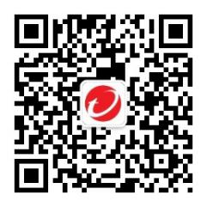
网申（即日至9/23 11:30AM）→ 空中宣讲（详见“趋势科技招聘”公众号通知）→ 笔试（9月24日）→ 面试（笔试后一周）→发Offer（面试后一周）

3、职位信息
作为一名软件开发工程师，你将与团队中的不同角色协作，将你的创新思维凝聚为代码，汇入产品的版本发布中，让全球的使用者受益。你的日常工作包括但不局限于
1.与产品需求制定人商讨需求，理解并细化对指定特性的需求；
2.根据需求和产品架构，选择、评估并确定适当的技术框架与模块；
3.制定软件设计方案并向团队成员清晰阐述你的设计思路；
4.制定单元测试方案以确保代码的正确性与可靠性；
5.撰写代码并执行相关的单元测试；
6.参与系统集成测试并解决代码中缺陷；
7.协助撰写产品技术文档。参与交付产品流程，向全球销售以及技术支持团队完成产品演示以及相关培训
- C++软件开发工程师，该职位包含但不限于如下方向：
方向一：Windows 平台安全防护产品开发，有 Windows平台开发经验，熟悉Windows调试工具者优先；
方向二：Linux 平台安全防护产品开发，熟悉使用linux开发环境和工具者优先；
方向三：macOS 平台安全防护产品开发，熟悉使用macOS开发环境和工具者优先；
方向四：Linux 网关开发，熟悉网络知识，熟悉使用Linux开发环境和工具者优先；
方向五：移动平台安全引擎开发，熟悉OS内核或者Android框架者优先。
- Java软件开发工程师，该职位包含但不限于如下方向：
方向一：SaaS 产品开发，熟练掌握 Docker 化的开发和部署，对AWS/Azure/阿里云有一定的了解者优先；
方向二：Android 开发，熟悉OS内核或者Android框架者优先
- Golang软件开发工程师，该职位包含但不限于如下方向：
方向一：SaaS 产品开发，熟练掌握 Docker 化的开发和部署，对AWS/Azure/阿里云有一定的了解者优先；
方向二：后端开发，有 Windows/Linux平台开发经验，熟悉Windows/Linux调试工具了解者优先。
- Node.js软件开发工程师，该职位包含但不限于如下方向：
SaaS 产品开发，熟练掌握 Docker 化的开发和部署，对AWS/Azure/阿里云有一定的了解者优先
- Python软件开发工程师, 该职位包含但不限于如下方向：
方向一：SaaS 产品开发，熟练掌握 Docker 化的开发和部署，对AWS/Azure/阿里云有一定的了解者优先；
方向二：运维开发，熟悉分布式系统的架构设计和运维设计，对AWS/Azure/阿里云有一定的了解者优先。
作为一名测试开发工程师，你的日常工作包括但不局限于
1.与产品需求制定人商讨需求，理解并细化对指定特性的需求；
2.根据需求制定测试方案与计划并选择适当的测试工具以及自动化测试框架；
3.向团队成员清晰阐述你的设计思路以及测试计划；
4.搭建产品测试环境并执行测试方案；
5.针对测试过程中及交付后出现的问题进行因果分析，找出问题出现的可能原因；
6.建立自动化测试框架并持续改进优化；
7.协助撰写产品技术文档。参与交付产品流程，向全球销售以及技术支持团队完成相关产品演示以及相关培训。

作为一名DevOps工具开发运维工程师，你将与团队中的不同角色协作，了解全球最佳DevOps效率和安全实践，将你的创新思维凝聚为代码，汇入DevOps工具的开发和运维中，让全球的趋势工程师受益。你的日常工作包括但不局限于：
1.研究学习业界最新DevOps工具和实践经验，并协助导入公司开发流程；
2.与工具或服务需求制定人商讨需求，理解并细化对指定特性的需求；
3.根据需求和系统架构，选择、评估并确定适当的技术框架与模块；
4.制定软件设计方案并向团队成员清晰阐述你的设计思路；
5.撰写代码并执行相关的测试任务；
6.参与服务交付流程，向全球开发团队提供演示以及相关培训；
7.负责持续运维改进某个重要的工具系统，确保系统安全性和稳定性
三、联系咨询
如果您有任何疑问，可以通过以下方式取得互动。
邮箱：campus_hiring@trendmicro.com
电话：025-52386681
官方微信：【趋势科技招聘】【趋势科技中国研发中心】
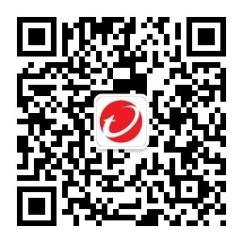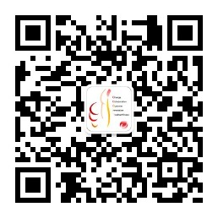
官方网站：http://careers.trendmicro.com.cn/

